Abstract
Il bilancio di esercizio rappresenta il principale, ancorché non esclusivo, strumento di rappresentazione della situazione patrimoniale, finanziaria ed economica dell’impresa. La sua redazione non costituisce un mero adempimento formale, ma un momento centrale della governance societaria, in cui si sintetizzano le scelte gestionali, i criteri valutativi adottati e la capacità dell’impresa di operare in condizioni di equilibrio economico e finanziario. La disciplina civilistica, integrata dai principi contabili nazionali emanati dall’Organismo Italiano di Contabilità impone un approccio rigoroso e coerente, volto a garantire una rappresentazione veritiera e corretta. In tale prospettiva, il bilancio travalica la dimensione consuntiva: diviene anche strumento di verifica della continuità aziendale e di misurazione della sostenibilità della gestione, incidendo sulle responsabilità degli amministratori e sulla qualità del dialogo con soci, creditori e sistema bancario. In questo primo contributo concentreremo l’attenzione sui metodi di riconciliazione e su come una corretta riclassificazione consenta già di calcolare

Introduzione: il bilancio è morto, viva il bilancio!
C’è una frase, per nulla politically correct e figlia dei tempi in cui è stata pronunciata da Cyril Northcote Parkinson, storico e scrittore, umorista britannico (1909-1993), che recita: “i bilanci sono come i bikini: “le parti più interessanti restano nascoste”.
Attualmente il dibattito ruota attorno a due posizioni opposte: da una parte ci sono i sostenitori della tradizione di Pacioli che attribuiscono al bilancio un ruolo centrale, convinti che analizzarlo sia sufficiente per comprendere tutto ciò che serve sull’azienda; dall’altra parte troviamo chi considera il bilancio superato e preferisce sostituirlo con report più aggiornati. Come spesso accade e la saggezza dei latini insegna, la posizione di mezzo è quella più sostenibile e su questa si reggerà il resto dell’articolo: un buon bilancio da solo non basta a stabilire né la salute, né la continuità aziendale ma un cattivo bilancio la può compromettere. È indubbio che la continuità si regge, per evidenza semantica, su un periodo futuro e non può essere giudicata soltanto sulla base delle perfomance passate ma se un centometrista non è mai sceso al di sotto dei 12 secondi e per di più si dimostra “fuori forma” difficilmente si può prevedere possa partecipare alle olimpiadi.
Il bilancio è come la vetrina di un negozio se non è invitante difficilmente attirerà gli investitori finanziari e in certi casi anche i clienti.
Per l’impresa, il bilancio è un momento necessario e, sebbene non basti a potersi sentirsi assolti dagli obblighi previsti dall’adeguato assetto, costituisce un punto di partenza irrinunciabile per la costruzione di un sistema che si proponga di controllare la gestione dell’impresa.
Per i terzi di natura non bancaria, è spesso l’unico mezzo attraverso il quale si possono ricavare notizie sull’impresa, giudicarne la solidità patrimoniale e cogliere, per quanto possibile, la sostenibilità finanziaria dell’impresa e questo vale sia per i fornitori che stanno per trasformare le loro vendite in crediti che per i clienti che, in caso di dissesto aziendale, rischiano di perdere forniture utili alla gestione che, ancora, per i dipendenti, specialmente per i più validi, che, di fronte a numeri che manifestano una crisi, tendono ad abbandonare l’azienda e trovare alternative più sicure.
Per molte banche è, ancora oggi nonostante le spinte verso una più corretta ottica “forward looking”, che aihmé in certi casi è spesso più predicata che attuata, condizione necessaria, ancorché non sufficiente, per un giudizio sul merito creditizio. Sebbene la dimensione prospettica stia assumendo una portata crescente, la maggior parte dei trigger che portano ad un maggior monitoraggio e potrebbero condurre l’azienda in stage 2, sono ancora legati ai dati di bilancio: ultimi due bilanci in perdita, rapporto Pfn/Ebitda, DSCR, Fatturato su Debiti solo per citare i più rilevanti.
Per il professionista, infine, rappresenta un’occasione irrinunciabile per trasformare un adempimento obbligatorio in un possibile e auspicabile momento di confronto e primo passo verso una gestione più consapevole (che in fondo è ciò che anima la richiesta del 2086 c.c.).
Pensiamo a quei commercialisti che si lamentano di essere "dipendenti dell'Agenzia delle Entrate". Ma, mentre si lagnano, una schiera crescente di concorrenti (anche non iscritti all’albo) sta usando esattamente questa narrativa per sottrarre loro i clienti e togliere opportunità di mercato: "Sono troppo impegnati col fisco per avere tempo, e competenze, di stare in azienda." Il punto è che non hanno tutti i torti. La soluzione, però, non è subire la narrazione: è smentirla con i fatti. La redazione dei bilanci che è iniziata in questo periodo, che per qualcuno si trascinerà fino a luglio, non è solo un adempimento, ma può diventare una porta aperta sull'azienda. Ogni voce di quel bilancio racconta qualcosa: margini che si comprimono, costi che lievitano, investimenti che non rendono.
La domanda è: queste cose vengono raccontate al cliente, o ci si limita a compilare “i quadri” fino a quando un software o un algoritmo lo farà al posto nostro?
La proposta contenuta in questo articolo è di riappropriarsi di ciò che abbiamo a disposizione da sempre. Attraverso le immagini del tool AnalisiBil_24.xlsx, verrà illustrato il processo operativo che conduce dall’inserimento dei dati alla produzione dei prospetti riclassificati e degli indici economico-finanziari fino a considerazioni su segnali di appetibilità bancaria.

Dal bilancio depositato al bilancio che parla
Gli articoli 2423 e seguenti del Codice civile stabiliscono che il bilancio deve essere redatto con chiarezza e deve rappresentare in modo veritiero e corretto la situazione patrimoniale e finanziaria della società e il risultato economico dell’esercizio, fornendo altresì regole di classificazione e principi di valutazione.
Lo schema previsto dal dettato normativo è sicuramente povero di informazioni e in certi casi persino fuorviante: basti pensare al totale dell’Attivo Circolante che comprende voci oltre l’esercizio, all’isolamento dei ratei e dei risconti, alla collocazione dei crediti verso soci, per non parlare degli evidenti limiti del bilancio abbreviato.
Il materiale a disposizione dell’analista potrà variare a seconda della conoscenza dell’azienda e disponibilità dei dati: la regola generale è quella di partire sempre dal massimo livello di dettaglio disponibile e organizzare le informazioni in maniera che sia sempre possibile almeno distinguere:
- l’attivo immobilizzato, la cui trasformazione in liquidità non è prevista o comunque è prevista oltre l’esercizio, dall’attivo circolante che è destinato a diventare direttamente o indirettamente liquidità entro la fine dell’esercizio successivo
- le componenti finanziarie, che possono trovare collocazione nella posizione finanziaria netta da quelle relative al capitale di funzionamento
- i costi variabili da quelli fissi
- i costi industriali da quelli commerciali e amministrativi
Questa dotazione informativa minima è solitamente ricavabile senza difficoltà da una situazione contabile dettagliata mentre nel caso di inserimento di un bilancio ordinario o, peggio ancora, semplificato, occorrerà reperire le informazioni aggiuntive necessarie.

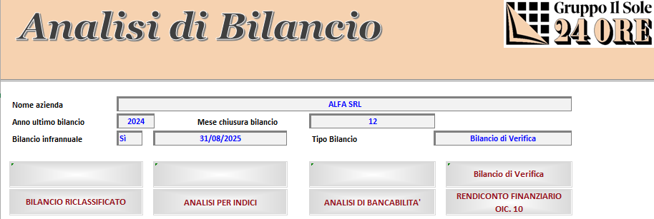
Figura 1: La scelta delle fonti da utilizzare determina la modalità di inserimento dei dati
Compilazione tramite schema del Codice Civile
Se il punto di partenza coincide con il bilancio ordinario, occorrerà integrare alcune informazioni aggiuntive da ricavare direttamente dalla nota integrativa o dalla contabilità.
In particolare, andranno aggiunti i fondi di ammortamento materiali e immateriali, al fine di determinare le immobilizzazioni lorde e i debiti verso società di leasing entro e oltre l’esercizio, per consentire una corretta ricostruzione della posizione finanziaria netta.
Figura 2: Le informazioni aggiuntive per il conto economico
Se invece si è optato per l’inserimento mediante il bilancio abbreviato, dovremo aggiungere, oltre alle informazioni sui fondi e sui leasing, il dettaglio delle rimanenze, dei crediti e dei debiti, normalmente ricavabili dalla nota integrativa o dal bilancio di verifica, se disponibile.
Il conto economico non subisce particolari variazioni in caso di bilancio abbreviato. Tuttavia, se si vuole ottenere una rappresentazione completa, sarà necessario dettagliare quanto riportato in figura.

Le voci non classificate o classificabili ricadranno in una voce residuale.

Compilazione tramite situazione contabile
Se si sceglie invece, come fonte dati, il bilancio di verifica occorrerà indicare per ogni conto la voce corrispondente nello schema di riclassificazione. Si tratta di un metodo che garantisce la quadratura automatica una volta riclassificati tutti i conti, evita duplicazioni e consente la piena tracciabilità della composizione delle voci di bilancio, fondamentale sia in fase di analisi che di intervento.
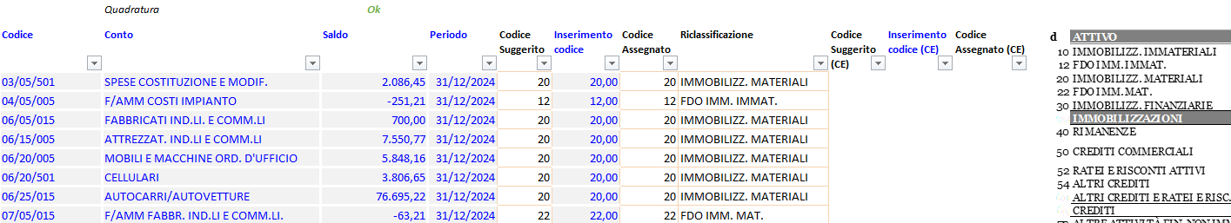
Figura 3: La fase di riclassificazione di bilancio di verifica
Per ottenere un risultato corretto, occorrerà soddisfare due semplici condizioni: le cifre andranno espresse con il segno contabile (negativo per ricavi e passivo, positivo per costi e attivo) e non andranno mai riclassificati l’utile o la perdita dell’esercizio in quanto direttamente ricavati dalla somma algebrica di costi e ricavi e, con il segno opposto, di attivo e passivo. I conti possono essere riclassificati una sola volta; la stessa riclassificazione sarà proposta nel bilancio successivo.
La riclassificazione del bilancio basata sulla mappatura di ogni singola voce del piano dei conti a un codice di riclassificazione e sulla successiva aggregazione presenta vantaggi molto significativi rispetto alla costruzione manuale dello schema di bilancio con formule diverse inserite in ogni cella.
Il primo vantaggio è la maggiore tracciabilità del dato. Ogni conto è associato esplicitamente a una voce di riclassificazione e questo rende immediatamente chiaro dove confluisce il saldo. In qualsiasi momento è possibile risalire dal totale della voce di bilancio ai conti che lo compongono, verificando con facilità l'origine dei valori.
Un secondo vantaggio è la grande flessibilità del modello. Se si desidera modificare la logica di riclassificazione, non è necessario intervenire su decine o centinaia di formule nello schema di bilancio: basta cambiare il codice di riclassificazione assegnato ai conti interessati. La struttura del bilancio rimane invariata e continua a funzionare automaticamente.
Un ulteriore beneficio è la standardizzazione delle formule. Tutte le voci di bilancio possono essere calcolate con la stessa logica di aggregazione, utilizzando sempre la stessa somma condizionale. Questo rende il file molto più leggibile, riduce il rischio di errori e semplifica enormemente la manutenzione nel tempo.
Infine, questo approccio consente di ottenere in qualsiasi momento il dettaglio delle componenti che formano ogni voce del bilancio riclassificato. Poiché i conti sono collegati a un codice di riclassificazione, è possibile filtrare o estrarre immediatamente l'elenco dei conti che alimentano una determinata voce, rendendo il controllo e l'analisi molto più rapidi ed efficaci.
In sintesi, la logica di mappatura delle singole voci seguita dall'aggregazione separa la classificazione dei dati dalla costruzione dello schema di bilancio, rendendo il modello più trasparente, flessibile e controllabile.

Riclassificare e calcolare le incidenze racconta già la situazione
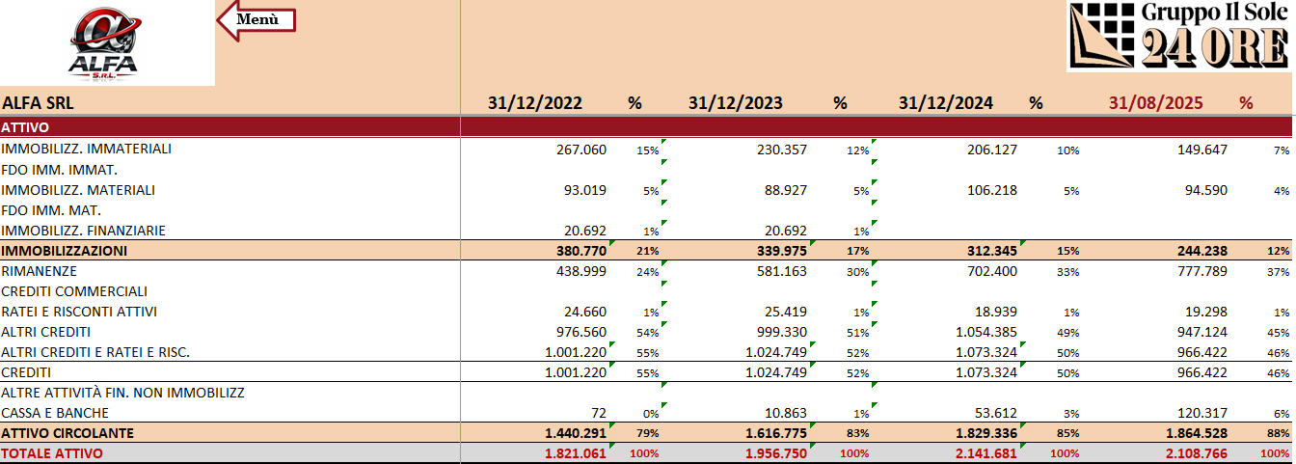
Figura 4: La riclassificazione dell’attivo
Effettuare la riclassificazione dello stato patrimoniale accompagnandola con il calcolo delle percentuali delle singole voci sul totale consente di trasformare un semplice elenco di valori assoluti in uno strumento di analisi molto più informativo. L’espressione delle poste in termini percentuali permette infatti di comprendere immediatamente il peso relativo delle diverse componenti patrimoniali e finanziarie, evidenziando la struttura degli impieghi e delle fonti indipendentemente dalla dimensione dell’impresa. In questo modo diventa più semplice individuare squilibri, concentrazioni anomale di capitale o variazioni significative nella composizione del patrimonio nel tempo. Inoltre, l’utilizzo delle percentuali facilita il confronto tra esercizi diversi e tra imprese differenti, perché neutralizza l’effetto della scala dimensionale e mette in luce le scelte di struttura finanziaria e operativa. Questo approccio consente quindi di passare da una lettura puramente contabile a una lettura strutturale, nella quale lo stato patrimoniale diventa uno strumento utile per valutare la solidità dell’impresa, la distribuzione degli investimenti e il grado di dipendenza dalle diverse fonti di finanziamento.

Nell’attivo possiamo così intuire se l’azienda è più o meno “capital intensive” e se nel capitale circolante sono preminenti le componenti a liquidità immediata o differita.
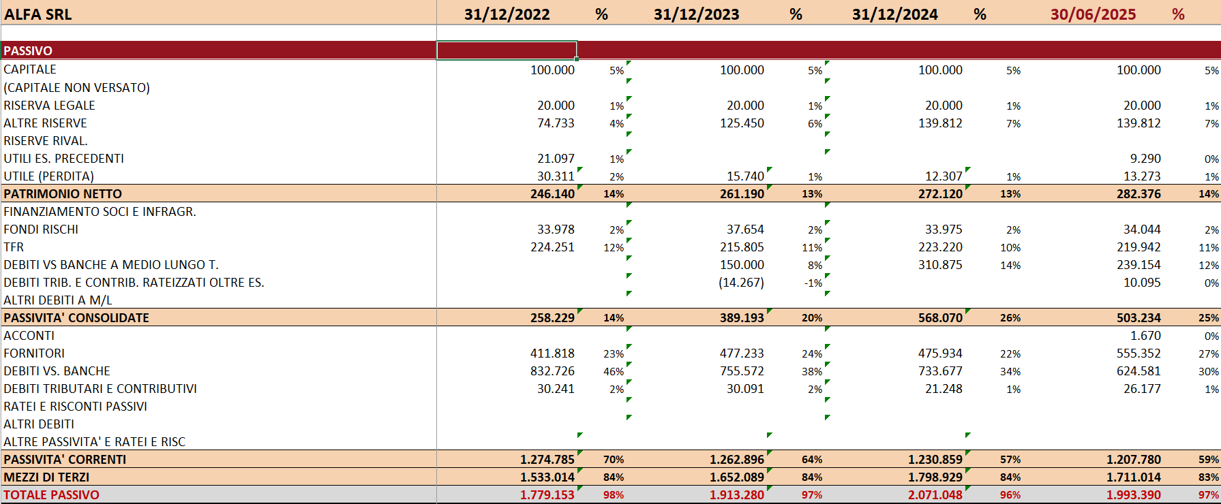
Figura 5: La riclassificazione del passivo
Le percentuali del passivo risultano spesso ancora più interessanti perché permettono di cogliere con immediatezza la struttura delle fonti di finanziamento dell’impresa. Dalla loro analisi è infatti possibile ricavare indicazioni sul grado di capitalizzazione, sul peso dei debiti rispetto ai mezzi propri, sulla dipendenza dal credito bancario e sulla distribuzione tra debiti a breve e a medio-lungo termine. In altre parole, le percentuali del passivo consentono di comprendere come l’impresa finanzia i propri investimenti e quale equilibrio esiste tra capitale proprio e capitale di terzi.
Se poi queste percentuali vengono confrontate con quelle dell’attivo, l’analisi diventa ancora più significativa. Il confronto tra la composizione degli impieghi e quella delle fonti permette infatti di valutare la coerenza tra la natura degli investimenti e le modalità con cui sono finanziati. È così possibile verificare, ad esempio, se le immobilizzazioni sono sostenute prevalentemente da capitale stabile (patrimonio netto e debiti a medio-lungo termine) oppure se sono finanziate da debiti a breve, situazione che potrebbe generare tensioni di liquidità. In questo modo la riclassificazione percentuale dello stato patrimoniale diventa uno strumento molto efficace per individuare gli equilibri o gli squilibri finanziari dell’impresa, evidenziando immediatamente la relazione tra struttura degli investimenti e struttura delle fonti di finanziamento.
Di fatto, dal semplice confronto tra le percentuali dell’attivo e quelle del passivo è già possibile cogliere implicitamente diversi indicatori di equilibrio patrimoniale e finanziario, ancor prima di procedere al calcolo formale degli indici di bilancio. Le percentuali mettono infatti in relazione la composizione degli impieghi con quella delle fonti e permettono di intuire immediatamente alcuni rapporti fondamentali. Ad esempio, osservando il peso delle immobilizzazioni rispetto alla quota di capitale permanente (patrimonio netto più debiti a medio-lungo termine) si può già valutare se gli investimenti strutturali sono sostenuti da fonti stabili; analogamente, confrontando l’incidenza dell’attivo circolante con quella dei debiti a breve si può intuire il grado di copertura delle passività correnti. In altre parole, la lettura percentuale rende visibili in modo intuitivo relazioni che gli indici esprimono in forma numerica: prima ancora di calcolare indicatori come margine di struttura, quozienti di copertura o indici di liquidità, la struttura percentuale dello stato patrimoniale permette già di percepire gli equilibri o gli squilibri finanziari dell’impresa, offrendo una prima diagnosi immediata della solidità e della sostenibilità della gestione.

La riclassificazione per fonti e impieghi e l’emersione della PFN
La struttura patrimoniale di un’impresa può essere definita come un insieme di impieghi organizzati e rivolti alla produzione di reddito opportunamente finanziati dai soci e da terzi.
Se si analizzano attentamente le fonti di finanziamento di un'impresa, si evince che esse si distinguono principalmente in due categorie: fonti di terzi e fonti proprie. Nell'impostazione tradizionale del bilancio, gli impieghi sono rappresentati dall'intero attivo, comprendendo sia l'attivo fisso sia l'attivo immobilizzato, mentre i debiti e il patrimonio netto costituiscono le fonti. Tuttavia, questa rappresentazione può celare alcune criticità: i finanziatori degli impieghi sono esclusivamente coloro che accettano consapevolmente di sostenere l'impresa, ricevendo in cambio una remunerazione sotto forma di oneri finanziari o utili; tutti gli altri creditori, sebbene talvolta assumano involontariamente il ruolo di finanziatori, non possono essere inclusi in tale categoria. Pertanto, assume particolare rilievo la modalità di presentazione dello stato patrimoniale, che prevede tra gli impieghi l'attivo fisso immobilizzato e il capitale di funzionamento (o capitale di giro, noto anche come capitale circolante netto commerciale), e tra le fonti, il patrimonio netto quale espressione delle fonti finanziarie proprie, i debiti finanziari e la posizione finanziaria netta, quest'ultima identificata come l'unica forma contrattualizzata di finanziamento dell’impresa.
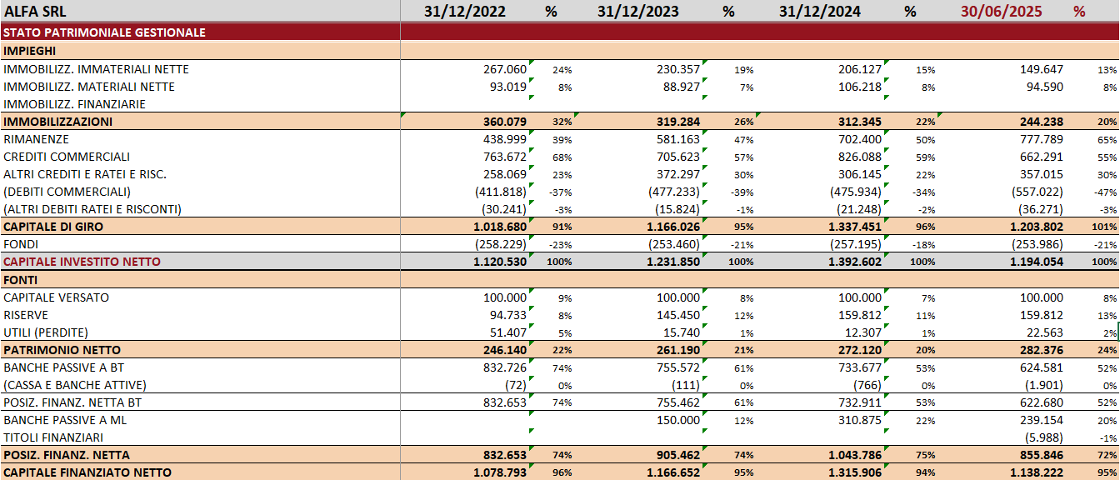
Figura 6: Riclassificazione finanziaria dello Stato patrimoniale
La riclassificazione finanziaria dello stato patrimoniale secondo il criterio della gestione operativa, accompagnata da analisi verticale a valori percentuali (o common size analysis). In letteratura è spesso descritta anche come schema degli impieghi e delle fonti gestionali oppure come riclassificazione funzionale orientata alla determinazione del capitale investito e del capitale finanziato. Questo approccio riorganizza le voci del bilancio civilistico raggruppandole in grandezze economico-finanziarie più significative, come immobilizzazioni, capitale di giro, capitale investito netto, patrimonio netto, posizione finanziaria netta e capitale finanziato netto, e affianca ai valori assoluti le incidenze percentuali sul totale degli impieghi.
Da questo schema è possibile cogliere numerose informazioni rilevanti. La composizione degli impieghi consente di capire quanto capitale è immobilizzato in investimenti strutturali e quanto invece è assorbito dalla gestione corrente. L’analisi del capitale di giro evidenzia l’assorbimento o la generazione di risorse da parte del ciclo operativo. Dal lato delle fonti, la distribuzione tra patrimonio netto e debito permette di valutare il grado di capitalizzazione dell’impresa e la sua dipendenza dal finanziamento esterno. L’evidenza della posizione finanziaria netta consente inoltre di distinguere tra debito operativo e debito finanziario, chiarendo la reale esposizione verso il sistema creditizio. Infine, il confronto tra le percentuali degli impieghi e quelle delle fonti permette di valutare immediatamente la coerenza tra struttura degli investimenti e struttura dei finanziamenti, anticipando molte delle conclusioni che verrebbero poi formalizzate attraverso gli indici di solidità, liquidità e struttura finanziaria. In questo senso la riclassificazione percentuale rappresenta una vera sintesi strutturale della situazione patrimoniale e finanziaria dell’impresa.

Due riclassificazioni per il conto economico
Il conto economico civilistico previsto dall’articolo 2425 del Codice civile organizza le componenti reddituali secondo una classificazione per natura che, pur garantendo uniformità nella rappresentazione contabile, non consente sempre di cogliere con immediatezza la struttura economica della gestione. Per questo motivo il tool propone due differenti schemi di riclassificazione che permettono di osservare il risultato economico da prospettive complementari.
Il primo prospetto di riclassifica è quello a valore aggiunto, ideale per le aziende industriali in quanto permette di calcolare il valore della produzione, sommando ai ricavi le variazioni delle rimanenze di prodotti finiti e semilavorati. Da questo risultato vengono progressivamente sottratte le principali componenti operative della gestione. Questa sequenza consente di individuare alcuni passaggi fondamentali nella formazione del reddito, tra cui il margine sul prodotto, il valore aggiunto, il margine operativo lordo (EBITDA) e il margine operativo netto (EBIT). Attraverso questa riclassificazione diventa possibile comprendere come la ricchezza generata dall’attività aziendale venga progressivamente assorbita dal processo produttivo, dalla struttura organizzativa e dalla gestione finanziaria.
Figura 7: Conto Economico a Valore Aggiunto
Questo schema consente quindi di valutare la capacità dell’impresa di generare reddito attraverso la propria gestione caratteristica e di osservare il peso delle diverse componenti operative nella formazione del risultato finale. In particolare, l’EBITDA rappresenta un indicatore centrale nell’analisi economico-finanziaria perché misura la capacità della gestione operativa di generare risorse prima delle componenti finanziarie, fiscali e delle poste non monetarie. Si noti che nello schema Margine Operativo Lordo ed Ebitda vengono utilizzati come sinonimi. È tuttavia opportuno sottolineare che in una parte della letteratura aziendalistica i due margini assumono diverso significato, comprendendo nell’Ebitda anche la gestione non operativa.
L’utilità principale dello schema deriva proprio dall’analisi verticale. Esprimere ciascun margine come percentuale dei ricavi (o in certi casi del valore della produzione) permette infatti di comprendere immediatamente quanto di ogni euro di ricavo rimane disponibile nelle diverse fasi della gestione. In questo modo si può osservare, ad esempio, quale quota dei ricavi rimane dopo il costo del prodotto (margine sul prodotto), quanta parte si trasforma in valore aggiunto, quale percentuale si traduce in EBITDA, quanto rimane dopo ammortamenti e accantonamenti (EBIT) e quale quota arriva infine al risultato netto. Il conto economico diventa quindi una sorta di percorso di formazione del risultato, in cui ogni passaggio mostra come i ricavi vengono progressivamente assorbiti dai diversi fattori produttivi.
L’analisi verticale offre inoltre un vantaggio fondamentale: rende confrontabili nel tempo i risultati aziendali anche quando i ricavi cambiano. Poiché le grandezze sono espresse in percentuale, è possibile capire se il miglioramento o il peggioramento del risultato deriva da una variazione dei volumi oppure da una modifica della struttura dei costi e dei margini. Questo permette di individuare rapidamente fenomeni come la compressione del margine industriale, l’aumento dell’incidenza dei costi operativi o la riduzione della redditività operativa.
Un ulteriore beneficio è la possibilità di confrontare imprese diverse o benchmark di settore, indipendentemente dalla loro dimensione. Le percentuali mostrano infatti il modello economico dell’impresa: il peso del costo del prodotto, la capacità di generare valore aggiunto, l’efficienza operativa e la redditività finale.
Figura 8: Conto economico gestionale
Accanto a questa lettura, possiamo affiancare una seconda riclassificazione del conto economico costruita secondo una logica più propriamente gestionale. In questo schema il punto di osservazione si sposta dalla formazione del valore aggiunto alla struttura dei costi che caratterizzano il processo produttivo e commerciale dell’impresa. A partire dal fatturato netto e dalle variazioni delle rimanenze viene infatti determinato il margine di contribuzione industriale, grandezza che consente di comprendere quanto la produzione contribuisca alla copertura dei costi di struttura.
Questo schema rappresenta una riclassificazione gestionale del conto economico basata sulla logica dei margini di contribuzione, integrata con l’analisi verticale delle incidenze percentuali sui ricavi. L’obiettivo di questo approccio non è soltanto riorganizzare i costi e i ricavi rispetto allo schema civilistico, ma soprattutto ricostruire il processo di formazione del risultato economico lungo le diverse fasi della gestione.
La prima utilità di questo modello è quella di separare chiaramente i costi variabili dai costi fissi, permettendo di individuare il margine di contribuzione industriale. Questo margine misura quanto del fatturato rimane disponibile dopo aver coperto i costi direttamente legati alla produzione o all’acquisto dei beni venduti. In termini gestionali è un indicatore fondamentale perché rappresenta la quota di ricavi che contribuisce alla copertura dei costi di struttura e alla formazione del risultato operativo.
Una seconda utilità deriva dalla progressiva costruzione dei margini intermedi, come il margine industriale lordo e il risultato operativo. Questa articolazione consente di distinguere in modo molto più chiaro rispetto al conto economico civilistico le diverse aree della gestione aziendale: la gestione industriale, la gestione commerciale e amministrativa, la gestione finanziaria e quella straordinaria o non caratteristica. In questo modo diventa possibile comprendere dove si genera il valore e dove invece viene assorbito.
La lettura di uno schema di questo tipo induce a considerare direttamente la dimensione della programmazione futura. Comprendere l'utilità dei costi, oltre alla loro natura, permette all'imprenditore di distinguere ciò che genera valore da ciò che lo assorbe: questa è una fase cruciale di consapevolezza che segna il passaggio da una gestione passiva dell'analisi di bilancio ad una gestione proattiva. Partendo dai dati consuntivi, si pianifica il futuro, si definiscono i capisaldi finanziari e si gettano le basi per gli obiettivi del controllo di gestione, evitando così il rischio di una mera rilevazione dei dati contabili. In questo modo, il controllo di gestione diventa uno strumento concreto per migliorare le performance economiche e finanziarie dell'impresa, anziché essere disgiunto dalla realtà aziendale. In una frase solo se comprendo bene dove sono, saprò dove posso arrivare.

Il rendiconto finanziario: tra automatismi e rettifiche necessarie
Il rendiconto finanziario può essere visto come una riclassificazione delle variazioni patrimoniali ed economiche volte alla spiegazione dei flussi di cassa assorbiti o generati. Una volta inseriti i bilanci, indipendentemente dal metodo scelto, le variazioni finanziarie grezze sono immediatamente disponibili e riclassificate secondo lo schema previsto per il metodo indiretto dall’OIC10.
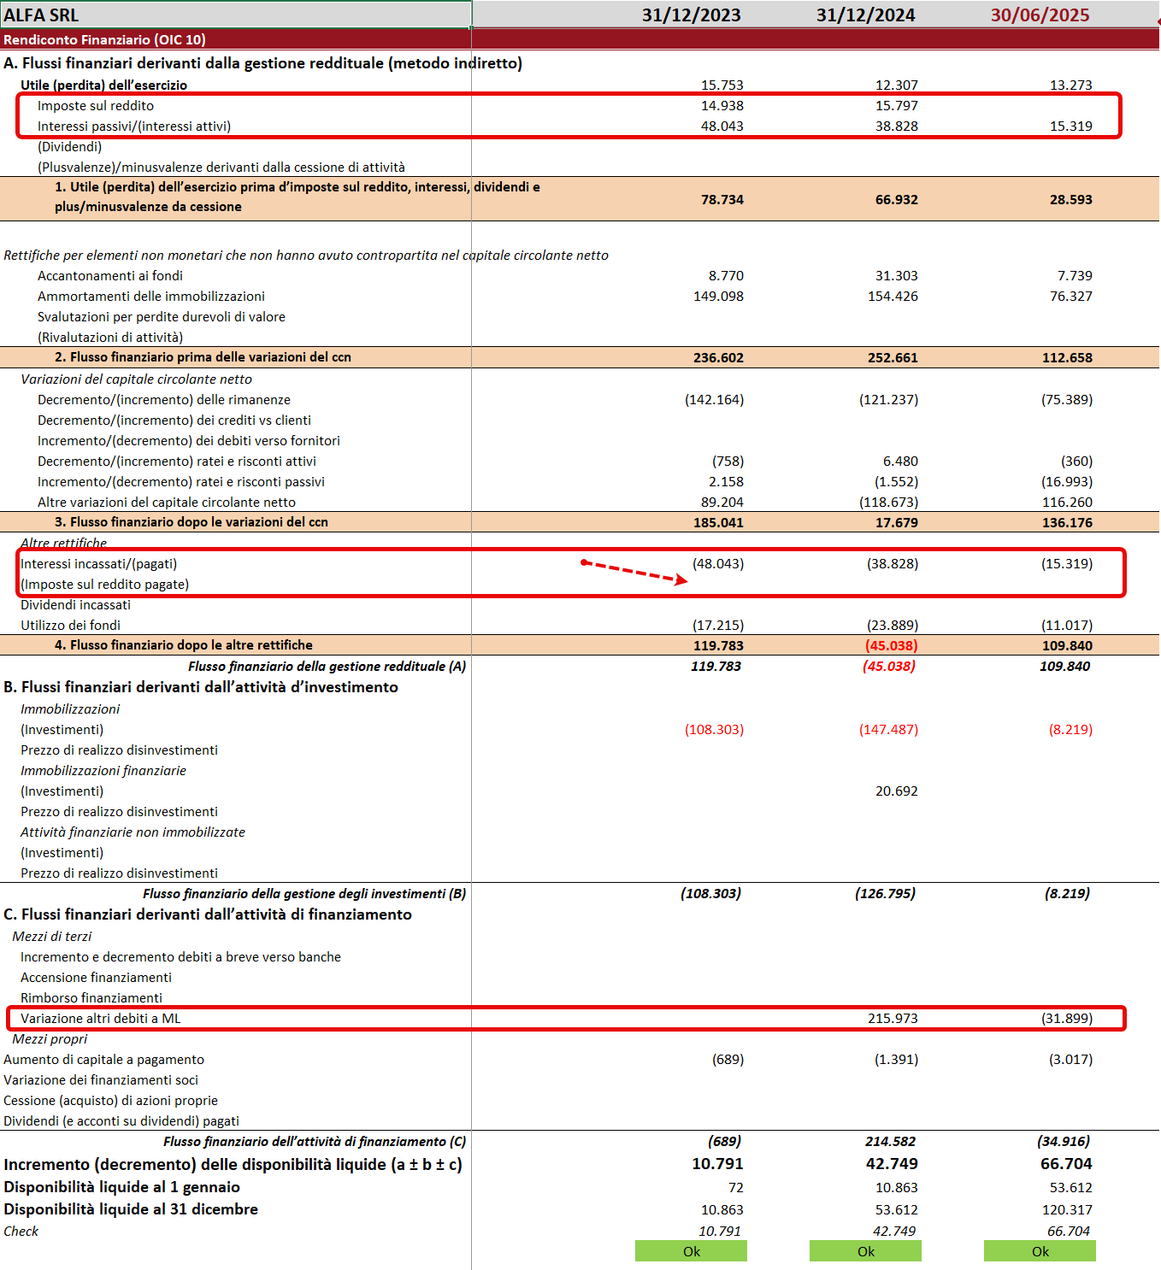
Figura 10: Il rendiconto finanziario indiretto secondo l'OIC 10 con evidenza degli errori

Un errore molto frequente nella redazione del rendiconto finanziario (circa un quarto dei rendiconti depositati contiene questo errore) consiste nel trattare le imposte sul reddito come se l’importo stanziato a conto economico fosse identico a quello effettivamente pagato, inserendo semplicemente nel rendiconto la stessa cifra con segno opposto. Questa impostazione fa formalmente “quadrare” il prospetto, ma è concettualmente errata perché confonde un costo di competenza economica con un flusso finanziario reale. Le imposte rilevate nel conto economico includono infatti componenti che non generano immediatamente movimenti di cassa, come variazioni nei debiti tributari, utilizzo di crediti fiscali, imposte anticipate o differite e conguagli relativi ad esercizi precedenti. Il rendiconto finanziario deve invece rappresentare esclusivamente i pagamenti effettivi di imposte avvenuti nell’esercizio, che possono essere significativamente diversi dall’imposta di competenza in quanto comprendono solitamente il saldo del periodo precedente e gli acconti di quello corrente. Per questo motivo è necessario ricostruire il flusso finanziario partendo dalle imposte stanziate e rettificandole per le variazioni dei debiti e dei crediti tributari e per tutte le componenti non monetarie.
Un’altra carenza ricorrente nei rendiconti finanziari riguarda la mancata evidenza dell’accensione di nuovi finanziamenti. Spesso il redattore considera soltanto la variazione complessiva dei debiti finanziari oppure registra esclusivamente i rimborsi effettuati nell’esercizio, senza separare chiaramente le nuove erogazioni ricevute. In questo modo il prospetto continua a “quadrare”, ma la rappresentazione dei flussi diventa distorta. La variazione dei debiti verso banche o altri finanziatori è infatti il risultato di due fenomeni distinti: nuovi finanziamenti ottenuti (entrate di cassa) e rimborsi di capitale effettuati (uscite di cassa). Se l’accensione non viene indicata separatamente, il rendiconto attribuisce ai rimborsi l’intera variazione del debito finanziario, generando valori fuorvianti: in alcuni casi i rimborsi risultano addirittura negativi, come se l’impresa avesse incassato denaro restituendo debiti. In realtà si tratta semplicemente dell’effetto netto tra nuovi prestiti e quote di capitale rimborsate. La corretta costruzione del rendiconto richiede quindi di distinguere sempre le nuove fonti di finanziamento dai flussi di rimborso, perché solo questa separazione consente di comprendere come l’impresa si sia effettivamente finanziata nel periodo e quale sia stato il reale fabbisogno coperto attraverso il sistema creditizio.
Per ovviare a questo errore possiamo predisporre una serie di informazioni aggiuntive che integrano le differenze grezze e consentono di ricavare le reali dinamiche finanziarie.
Figura 9: Rettifiche per la redazione del rendiconto finanziario
Gli elementi indicati in figura rappresentano le informazioni necessarie per trasformare il risultato economico dell’esercizio nei flussi finanziari effettivi del rendiconto finanziario. In particolare, le plusvalenze o minusvalenze derivanti dalla vendita di cespiti, immobilizzazioni finanziarie o attività finanziarie sono componenti di conto economico che non rappresentano flussi di cassa operativi, ma la differenza tra prezzo di realizzo e valore contabile dell’attività ceduta; per questo motivo devono essere stornate dal risultato della gestione operativa e ricondotte ai flussi dell’area di investimento, mentre l’incasso effettivo della vendita è esposto separatamente tra i flussi finanziari dell’attività di investimento. Analogamente, rivalutazioni o svalutazioni sono componenti economiche prive di manifestazione finanziaria immediata e quindi generano rettifiche per neutralizzare l’effetto sul risultato. Le informazioni relative a nuovi finanziamenti, imposte pagate, dividendi incassati o pagati, operazioni su azioni proprie riguardano invece movimenti di cassa che devono essere classificati nelle appropriate aree del rendiconto (finanziaria, operativa o di investimento) per rappresentare correttamente l’origine e l’impiego delle risorse finanziarie. Considerare queste rettifiche è fondamentale perché consente di separare le componenti puramente contabili da quelle che generano effettivi flussi di liquidità, permettendo al rendiconto finanziario di fornire una rappresentazione fedele della capacità dell’impresa di generare cassa e di finanziare la propria attività.
È opportuno precisare che Il Codice Civile prevede l’obbligo di redazione del rendiconto finanziario solo per le società che redigono il bilancio in forma ordinaria, esonerando invece le imprese che presentano il bilancio abbreviato o quello delle microimprese. Questa esimente, almeno a livello di reportistica interna, vista nell’ottica del nuovo codice della crisi di impresa e dell’insolvenza decade inevitabilmente nel momento in cui si chiede alle imprese di essere in grado di prevedere l’adeguatezza dei flussi di cassa prospettici a far fronte alle obbligazioni nei successivi dodici mesi;
Il rendiconto finanziario è infatti lo strumento che permette di comprendere come si genera e come si utilizza la liquidità, collegando il risultato economico con le dinamiche patrimoniali e con i flussi monetari effettivi. Proprio nelle imprese di minori dimensioni, dove la gestione della liquidità è spesso il principale fattore di rischio, la disponibilità di un prospetto che evidenzi l’origine e l’impiego delle risorse finanziarie può risultare particolarmente utile. Molte crisi aziendali, soprattutto nelle piccole e medie imprese, non nascono infatti da problemi di redditività immediata, ma da tensioni finanziarie legate al capitale circolante, agli investimenti o alla struttura dell’indebitamento.
In questa prospettiva il rendiconto finanziario diventa uno strumento fondamentale di monitoraggio e prevenzione, perché consente di individuare tempestivamente squilibri tra generazione di cassa, fabbisogno operativo e ricorso al credito. Inoltre, permette all’imprenditore e agli organi di controllo di comprendere se la gestione caratteristica è in grado di sostenere gli investimenti e il servizio del debito oppure se l’equilibrio finanziario dipende in misura eccessiva da fonti esterne.
Per queste ragioni, pur non essendo obbligatorio per le imprese che redigono il bilancio in forma abbreviata o semplificata, la redazione del rendiconto finanziario dovrebbe essere considerata una buona prassi di governo aziendale. In un contesto in cui la normativa richiede assetti amministrativi capaci di intercettare tempestivamente i segnali di crisi, disporre di una chiara rappresentazione dei flussi di cassa rappresenta infatti uno degli strumenti più efficaci per comprendere la reale sostenibilità finanziaria dell’impresa.

Conclusione
Il bilancio, dunque, non è né un feticcio da venerare né un reperto da archiviare. È un oggetto tecnico che acquista valore solo nella misura in cui viene interrogato, riclassificato, messo in relazione con le dinamiche reali dell’impresa. Letto nella sua forma civilistica, assolve a un obbligo; riorganizzato secondo logiche gestionali e finanziarie, diventa una mappa imperfetta ma indispensabile per orientarsi. Non dice tutto, ma dice molto più di quanto spesso si voglia ascoltare.
La differenza non sta nello strumento, ma nell’uso che se ne fa. Un bilancio depositato chiude un esercizio; un bilancio che “parla” apre una discussione. Permette di collegare redditività, struttura finanziaria e flussi di cassa, di individuare tensioni prima che diventino emergenze, di trasformare dati consuntivi in ipotesi ragionate sul futuro. In questa prospettiva, riclassificazioni, analisi verticali e rendiconto finanziario non sono sofisticazioni accademiche, ma passaggi necessari per restituire coerenza ai numeri.
Per il professionista, la sfida è tutta qui: smettere di considerare il bilancio come il punto di arrivo dell’attività contabile e iniziare a trattarlo come il punto di partenza di un confronto informato con l’imprenditore. Non per fare previsioni infallibili, ma per rendere esplicite le relazioni tra scelte gestionali, risultati economici e sostenibilità finanziaria. In un contesto che richiede assetti adeguati e capacità di lettura prospettica, il valore non sta nell’adempimento in sé, ma nella capacità di usare ciò che già abbiamo per capire dove siamo e, soprattutto, quali strade restano percorribili.

